Ein neues Buch – barrierefreie Fassung
Diese Fassung wurde automatisch aus dem Original-PDF erstellt, damit der Inhalt mit Screenreadern lesbar, vergrößerbar und anpassbar ist. Layout, Farben und Gestaltung weichen vom Original ab; Bilder tragen nur einen Platzhalter-Alternativtext. Bei Bedarf beide Fassungen nebeneinander nutzen.



Seite 2
Hallo, ich bin Robo, der Roboter. Ich möchte mit euch heute mal die
künstliche Intelligenz ausprobieren. An dieser Station wollen wir gemeinsam einen Song,
also ein Lied, erstellen. Lasst uns
anfangen!
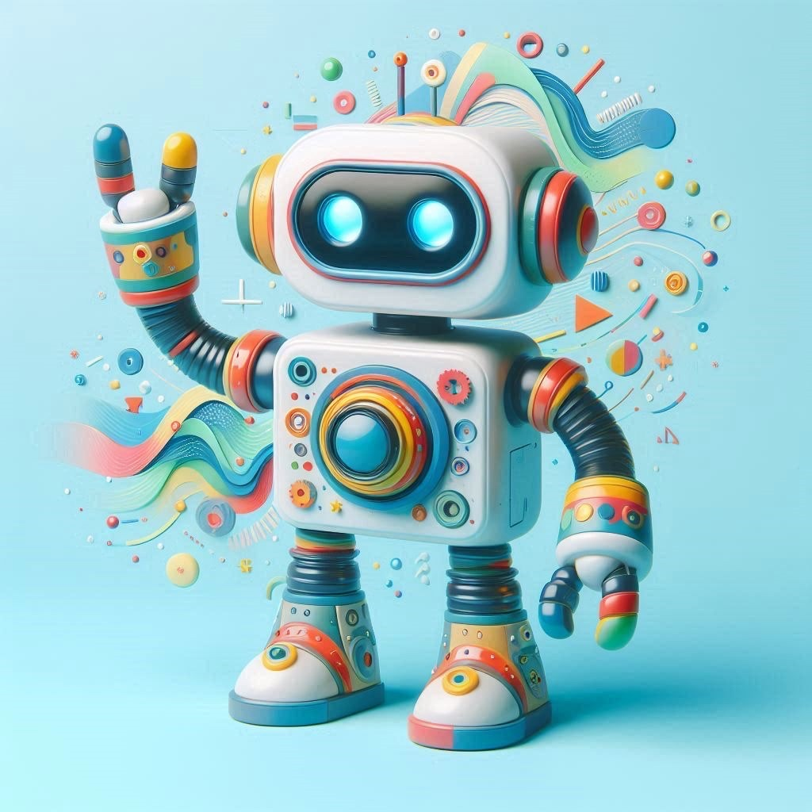
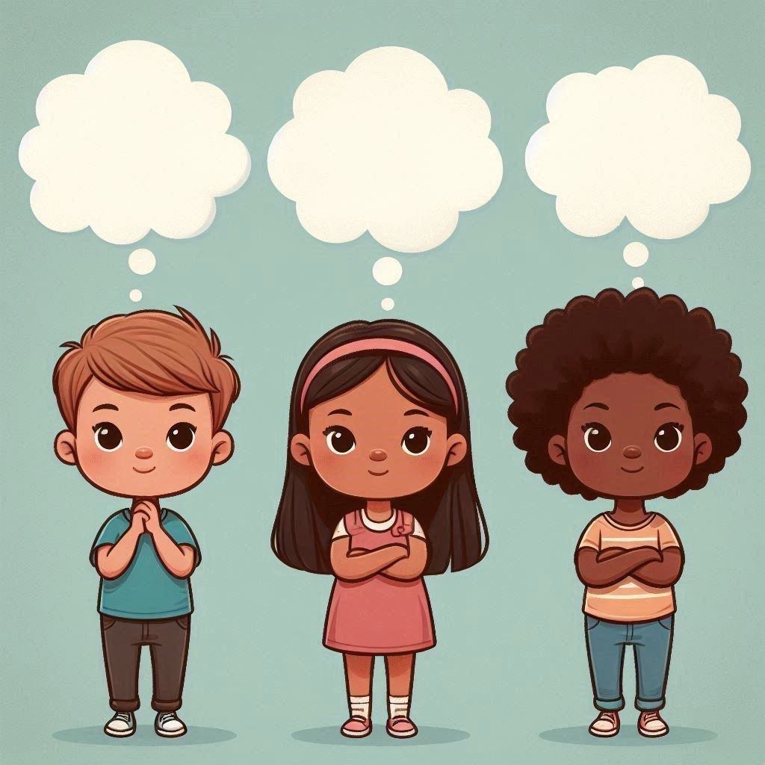

Seite 3
Wenn wir etwas von der künstlichen Intelligenz wollen und
mit ihr sprechen, müssen wir vorher einen Prompt eingeben.
Aber was ist das überhaupt? Das erfahrt ihr auf der nächsten
Seite.

?

?

Seite 4
Ein Prompt kann eine Frage oder auch eine Aufgabe sein. Das hilft der
künstlichen Intelligenz dann, mit dir
zu sprechen. Wir können es uns ungefähr so vorstellen, wie unser Lehrer oder unsere Lehrerin uns eine
Aufgabe gibt.
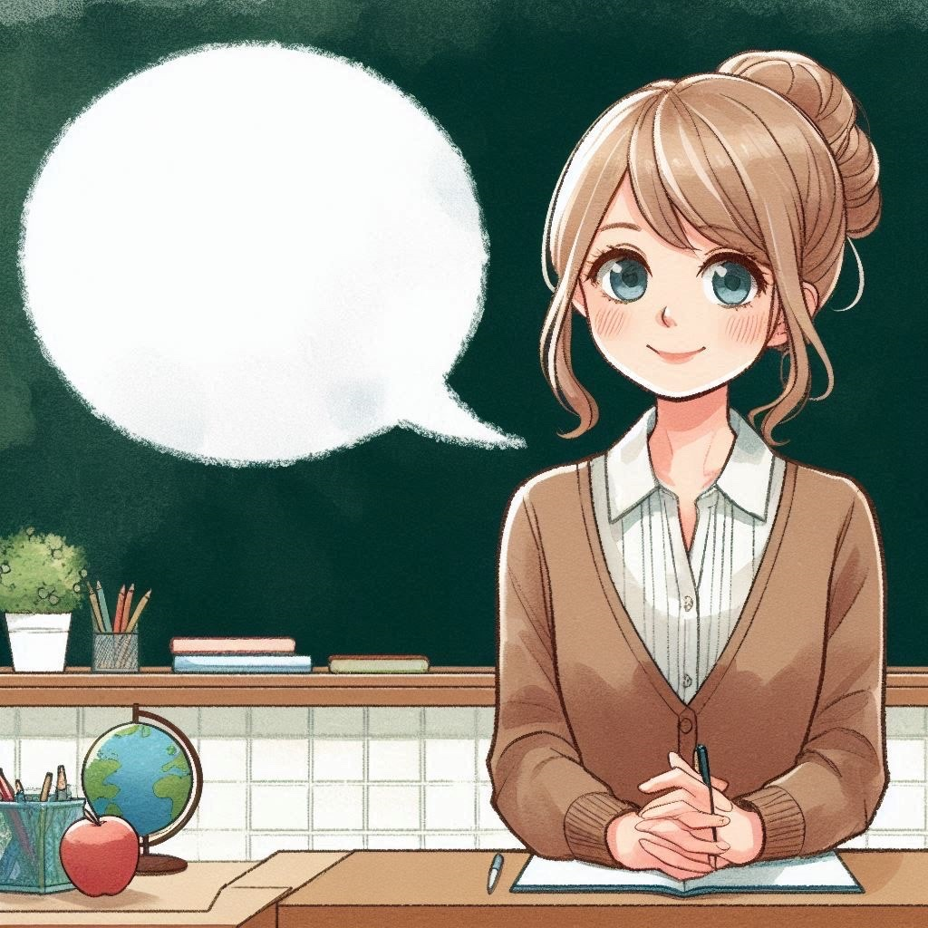

Seite 5
Die Lehrerin sagt dann zum Beispiel:
„Rechne die Aufgabe 2 + 2.“. Das ist auch ein Prompt. Wir haben jetzt
einen Arbeitsauftrag und können die
Aufgabe lösen. Und so funktioniert das mit der künstlichen
Intelligenz auch.

Seite 6
Jetzt wollen wir mal verschiedene
Prompts ausprobieren. Dafür brauchen wir die Internetseite „Suno“. Dafür bekommt ihr an dieser
Station ein IPad, an dem ihr das
Ganze ausprobieren könnt.


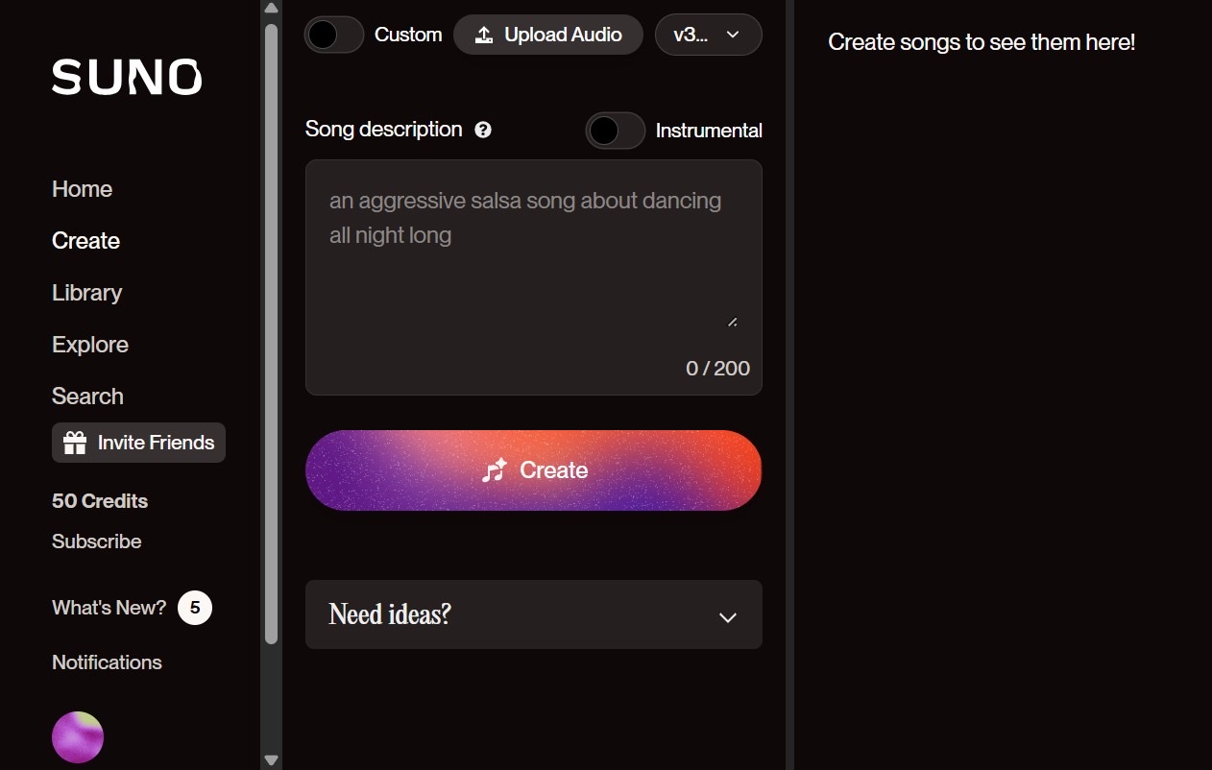

Seite 7
Auf dem IPad sollte es jetzt so
aussehen:
Dort gebt ihr den Prompt ein. Wir
probieren das mal aus.

Seite 8
Gebt der künstlichen Intelligenz erst
einen ganz kurzen Prompt. Schreibt so wenig Wörter, wie ihr könnt. Zum
Beispiel: „Schreibe ein Lied über Frösche.“ oder „Schreibe ein Lied über
einen bellenden Hund.“.
Ihr müsst den Text nicht eintippen. Ihr
könnt den Text auch in das IPad sprechen. Dafür klickt ihr einfach auf das
Mikrofon.
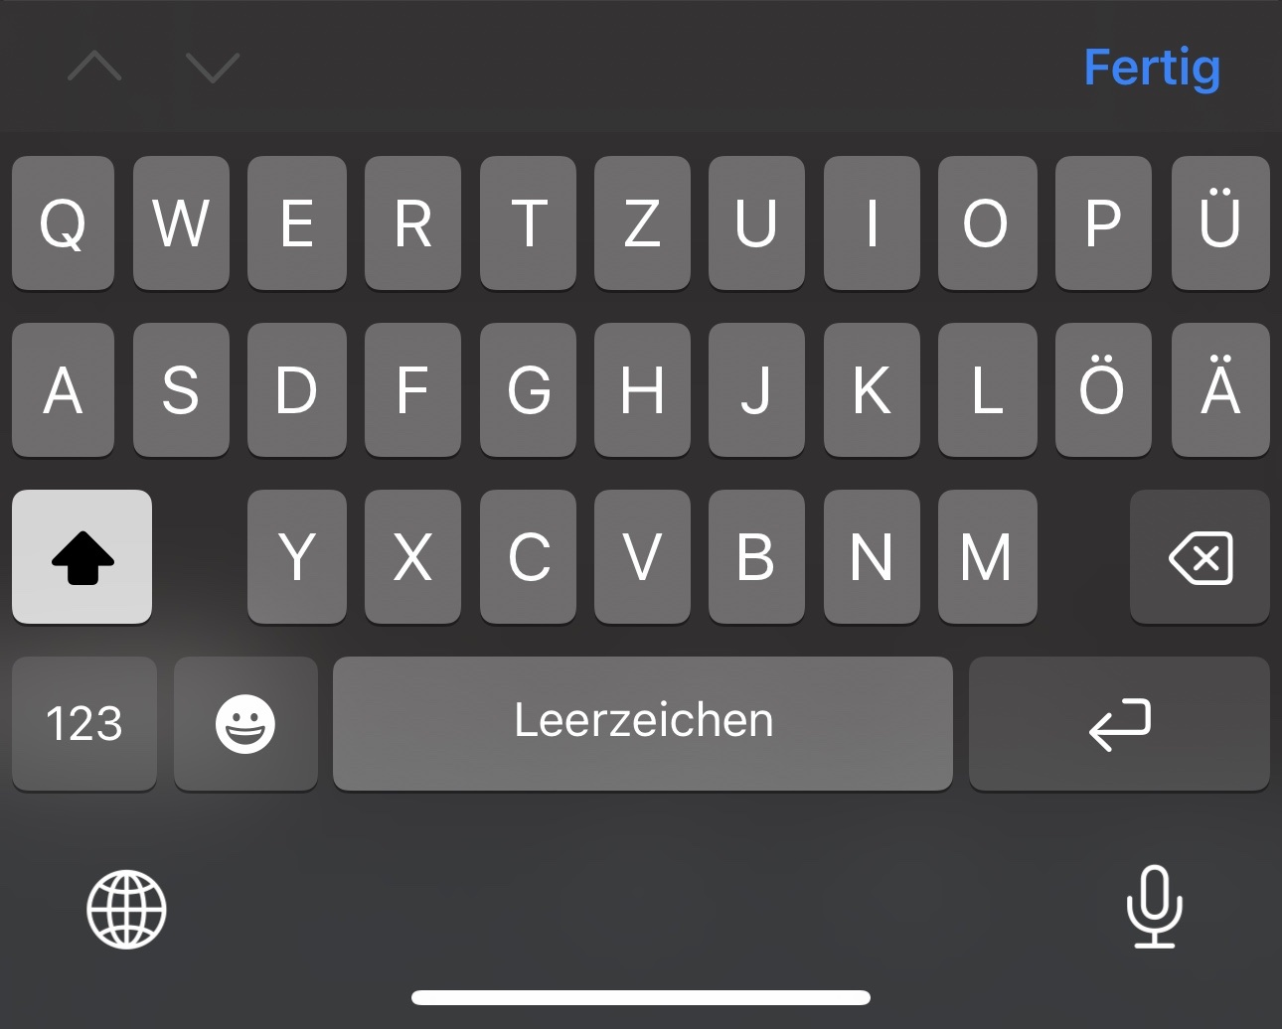

Seite 9

Nach dem Eingeben klickt

ihr dann auf dieses Feld.

Seite 10
Hört euch das Lied für 50 Sekunden an.
Wie findet ihr das Lied?


Seite 11
Jetzt gebt der künstlichen Intelligenz einen
ganz langen Prompt. Ihr müsst also viele Einzelheiten einfügen, damit die künstliche
Intelligenz euch ein passendes Lied schreiben kann. Zum Beispiel: „Schreibe ein
fröhliches Lied über Katzen, die gerne mit
Wolle spielen und draußen sind.“.

Seite 12
Füllt den Arbeitsbogen aus, um die Einzelheiten eures
Songs zu bestimmen. Jeder von euch darf eine
Kategorie alleine bestimmen.
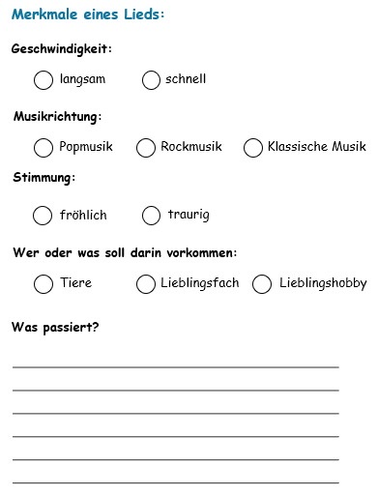

Seite 13
Wenn ihr das geschafft habt, gebt
den Prompt bei Suno ein. Nutzt dafür die Sprachfunktion mit dem
Mikrofon.

Seite 14

Ist euch etwas aufgefallen?

Hört euch auch das Lied

für 50 Sekunden an.

Seite 15
Das zweite Lied hat alle unsere Wünsche erfüllt und hat unser Lied persönlicher gemacht. Wir haben die
künstliche Intelligenz sozusagen mit
ganz vielen Ideen von uns gefüttert.
Damit haben wir es der künstlichen Intelligenz leichter gemacht, ein Lied
zu erstellen, was uns am Ende auch
gefällt.

Seite 16
Jetzt konntet ihr an einem Beispiel lernen,
was ein Prompt ist und wie genau man so
einen Prompt schreiben sollte.
Ihr kennt euch also jetzt noch besser mit
künstlicher Intelligenz (KI) aus und wisst
auch, wie ihr mit ihr reden solltet, damit sie
euch am besten helfen kann.
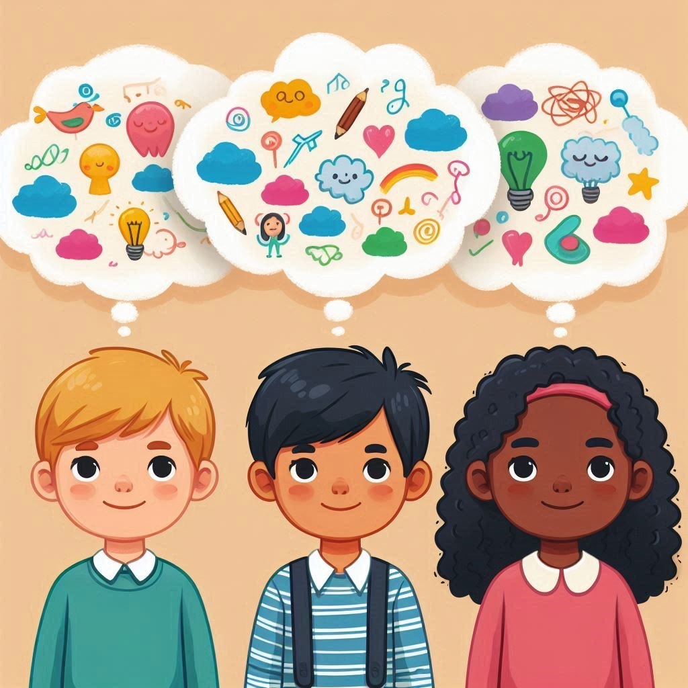

Seite 17

Ihr habt es geschafft!

Nehmt nun einen Teil des

Songs mit eurem IPad auf

und fügt es in das

Gruppenbuch ein.

Seite 18

Dafür klickt ihr in dem

Gruppenbuch im

Book Creator auf das

Plus und wählt

„Sound“.
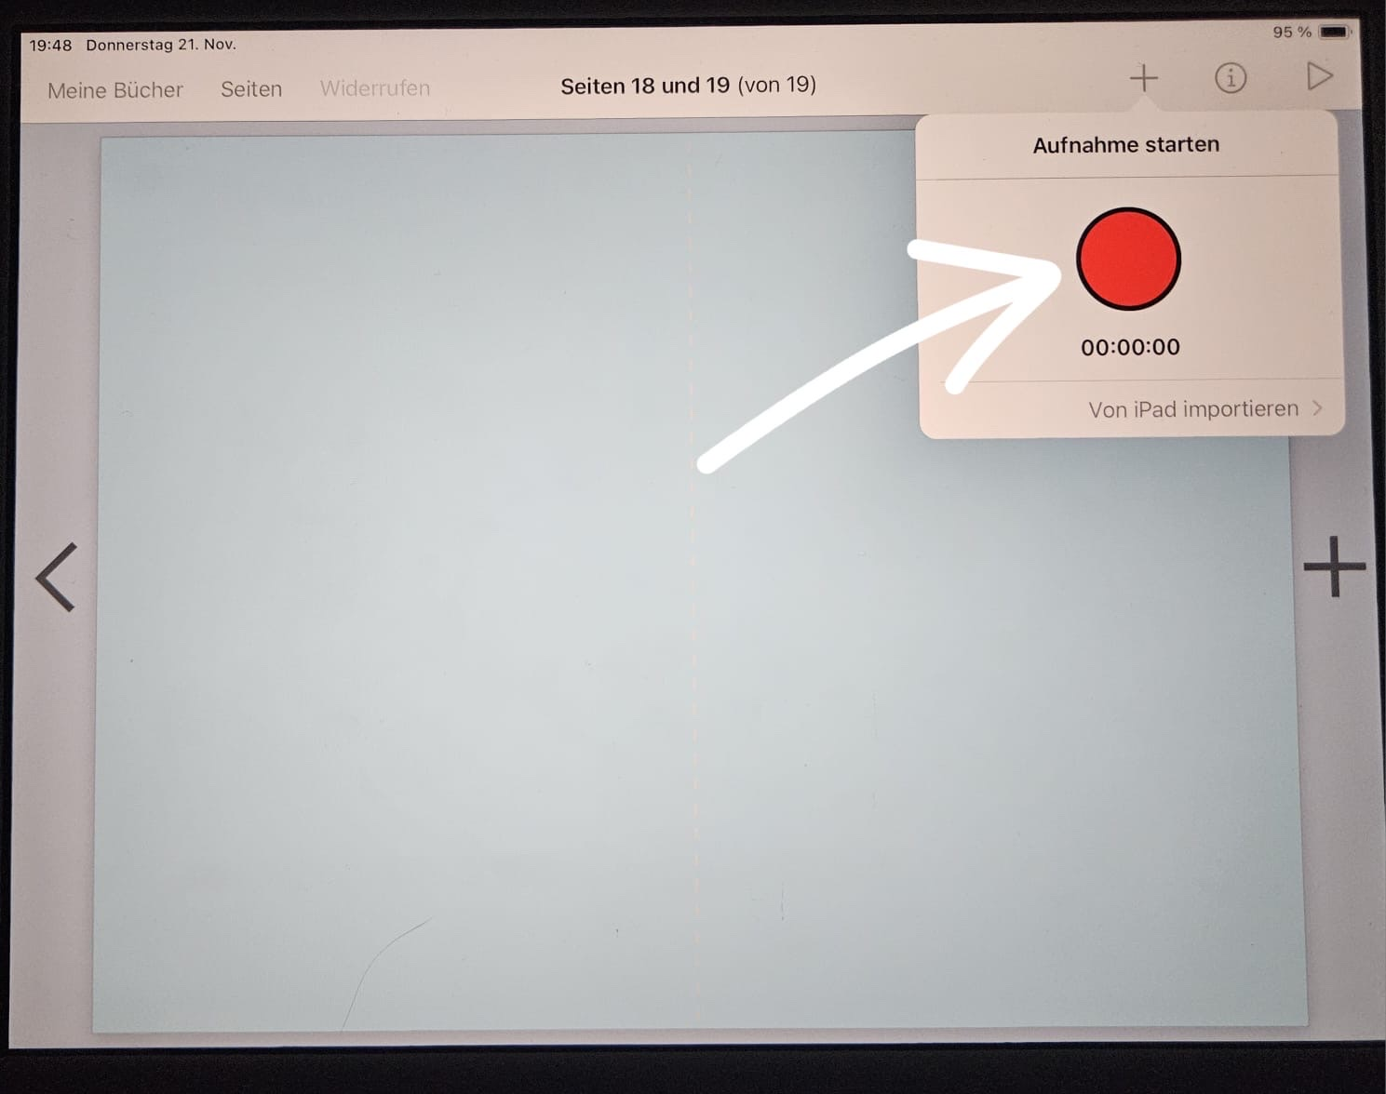
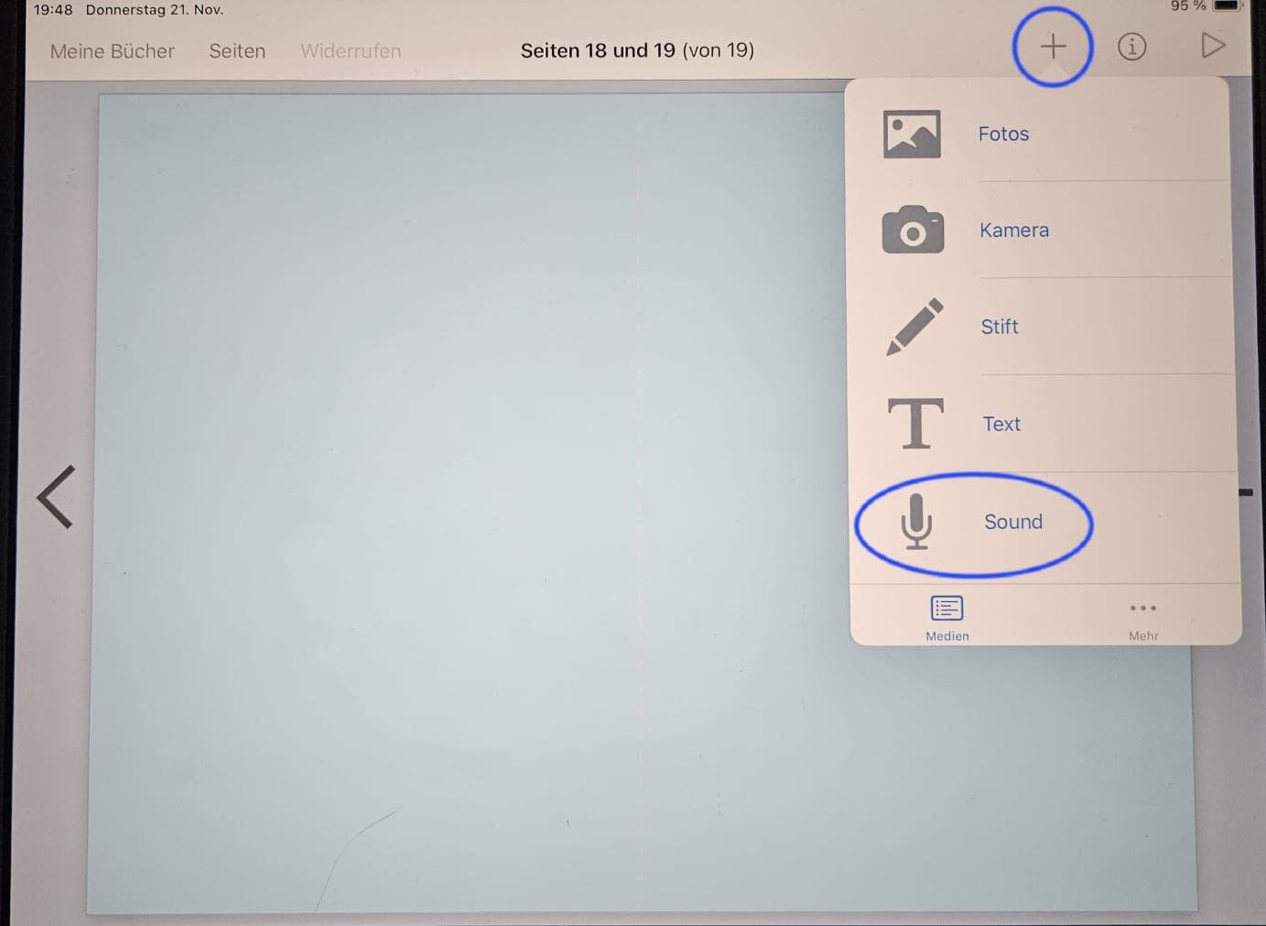

Seite 19

Dann klickt ihr auf den

roten Kreis, um die

Aufnahme zu starten.

Seite 20

Wenn ihr mit der

Aufnahme fertig seid,

klickt ihr auf das rote

Viereck.
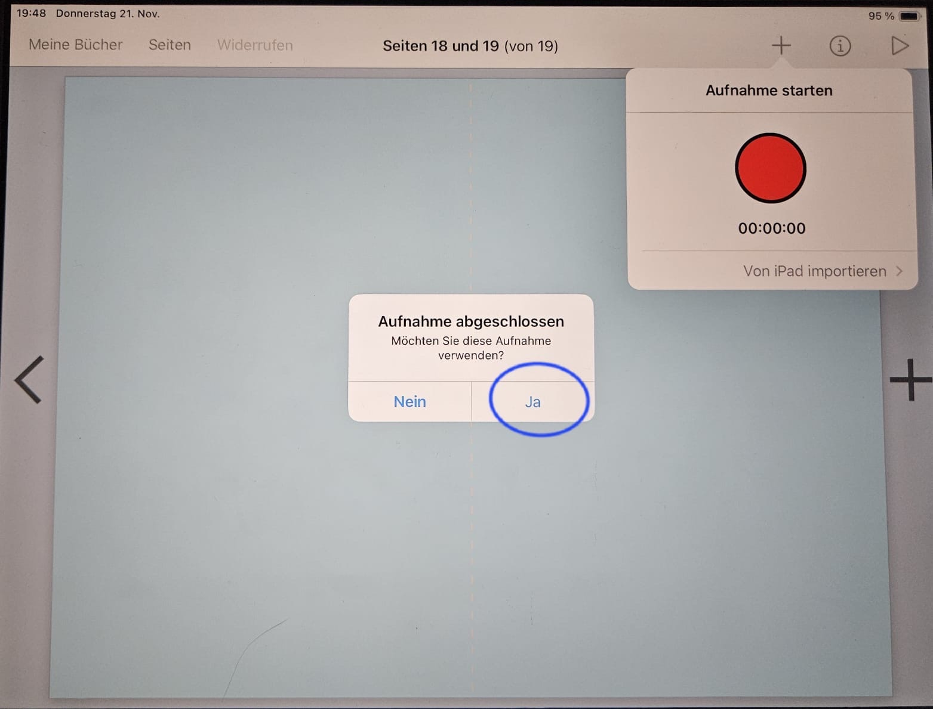
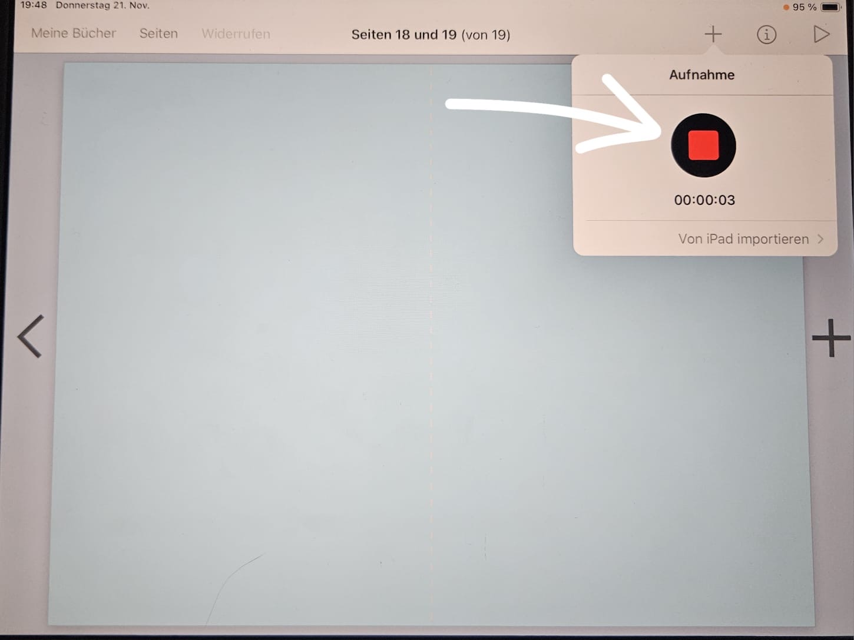

Seite 21

Nun müsst ihr „Ja“ klicken,

damit die Aufnahme in das

Buch übertragen werden

kann.

Seite 22

Und schon ist eure

Tonaufnahme in dem

Gruppenbuch.
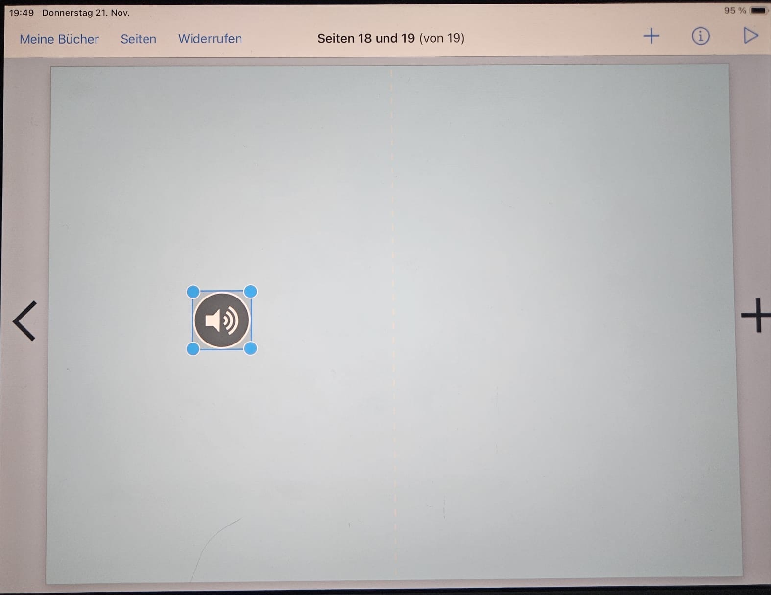

Seite 23

Ich hoffe ihr hattet

Spaß!

Tschüss Kinder!
Quelle: Material_2_Station_Song_erstellen_Suno_ki_Diklusion.pdf · praxis.leaschulz.com · Lizenz siehe Materialseite.

